03-069 Москвич-1.5 SL, М-2140 Люкс 4х2 4-дверный заднеприводный седан, модификация Москвич-2140, мест 4-5, снаряженный вес 1,08 тн, полный вес 1.48 тн, УЗАМ-412Э/К 75 лс, 142 км/час, АЗЛК, АвтоЗавод им. Ленинского Комсомола, г. Москва 1981-88 г.

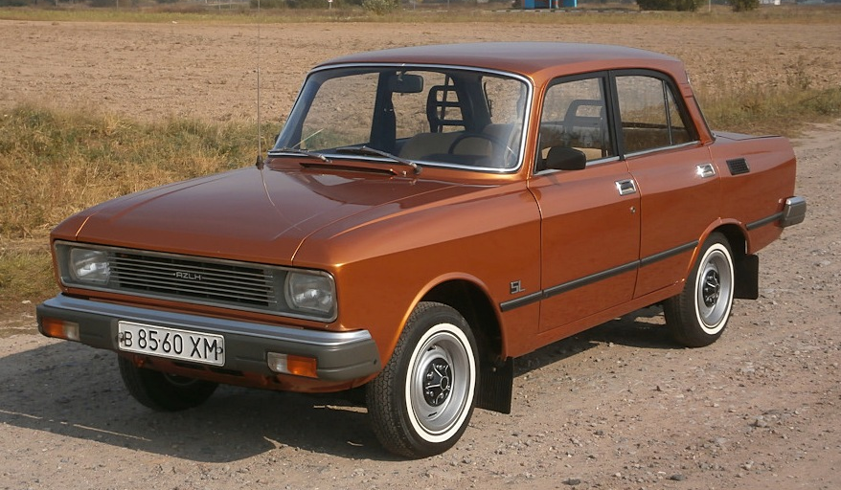

Источник: http://modeli-azlk.ru/azlk/m-2140sl.htm. Достойная работа, глубокое уважение автору.

Москвич-2140SL ("Москвич-2140-117", "Moskvich-1500SL") - советский легковой 4-дверный седан переднемоторной компоновки малого класса, выпускавшийся на Московском заводе АЗЛК с 1981 по 1987 год. Представлял собой глубоко модернизированный вариант модели "Москвич-2140". По составляющим частям он унифицирован с ней на 94%, благодаря чему удешевляется производство и ремонт автомобиля. Автомобиль создавался в основном для экспортных рынков. На экспорт эти машины шли под индексом Москвич-214006(7)-117. Ряд

комплектующих для этой модели поставляла югославская фирма «Satumus», поэтому индекс «SL» расшифровывается двояко: «Satumus-lux» или «Special-lux».

В разработке дизайна салона этой модели АЗЛК принимала участие специалисты американской компании. Завод "АЗЛК" заплатили за эту работу 80 тысяч долларов. Американцы сделали демонстрационный макет интерьера. Были изготовлены макеты салона в соответствии с их проектами, однако в итоге практически ничего из этого в серию не пошло, т.к. в проекте было допущено много элементарных эргономических просчётов. Автомобиль сохранил от «Москвич-2140» относительно надежный двигатель УЗАМ-412 объемом 1.5 литров и мощностью 75 л.с. Очень редко, под особый заказ АЗЛК мог поставить на "Москвич-2140SL" двигатель УЗАМ-412ДЭ (68 л.с.) Коробка передач - механическая, 4-ступенчатая. Привод - задний. По официальным данным, максимальная скорость равна 142 км/ч. Сцепление современной конструкции диафрагменного типа. На автомобиль устанавливали

улучшенную и соответствующую международным нормам тормозную систему, травмобезопасную рулевую колонку, совершенную трёхступенчатую систему глушения выпуска и прочный несущий кузов. На Москвич-2140SL устанавливали карбюратор «Озон» производства ДААЗ (на машинах первых выпусков ставился карбюратор Вебер) и прерыватель-распределитель Р147 (выпускаемый по лицензии «Bosch»), которые обеспечивают более экономичную работу двигателя автомобиля. При работе над машиной была проведена доработка в плане улучшения экономичности. Снижению расхода топлива способствовали шины МИ-166 радиального типа с металоокордом (позже - Ми 16 с металобрекером) а также уменьшение с 4,22 до 3,89 передаточного числа главной передачи. Последнее изменение позволило снизить расход тоитива (в диапазоне скоростей от 40 до 140 км/ч) на 0,5 л/100 км без потери динамических качеств автомобиля, а также это способствовало снижению износа двигателя. Существенно повышены эффективность и срок службы синхронизаторов коробки передач, а также срок службы шестерён в коробке передач и деталей дифференциала. Была улучшена герметичность коробки передач и заднего моста благодаря применению сальников из фторкаучука.

Кузов автомобиль Москвич-2140SL сохранил от модели Москвич-2140. Основные внешние отличия новой модификации от базовой модели заключаются в изменении интерьера, передней и задней частей кузова. Отличия заключаются в новых передних и задних более широких пластиковые бамперах (впервые использованные в СССР) с хромированными накладками и резиновых молдингах. Также был изменён рисунок облицовки радиатора который был выполнен из чёрного пластика с отделкой декоративной плёнкой, имитирующей светлое хромированное покрытие. Появились новые вставки колёс, изготовленные из тёмной пластмассы. Традиционные для "Москвичей" колпаки на этой модели не применялись. Элементы наружных дверных ручек, оба корпуса наружных зеркал, рамки дверей получили

чёрное покрытие. Уплотнители лобового и заднего стёкол были снабжены декоративным пластмассовым кантом. Появились молдинги на боковинах. На облицовке радиатора разместили отличительную объёмную надпись "AZLK". а надпись "SL" и "Moskvich 1.5" - на крышке багажника. "SL" - на передних крыльях. Наружных светотехнические приборы также были изменены. Появились встроенные в передний буфер пластмассовые подфарники с секциями указателей поворота, задние многосекционные фонари, имеющие увеличенную по сравнению с базовой моделью поверхность рассеивателей и секцию для освещения дороги при движении задним ходом.

Значительно изменился и интерьер автомобиля. Модель получила новую эргономичную "низкую" приборную панель. Дизайн интерьера изначально разрабатывали американские специалисты по спец заказу "АЗЛК", но на заводе вынуждены были его изменить, исправив "эргономические просчеты" американцев. Повышение надёжности узлов и механизмов

автомобиля позволило сократить количество приборов и заменить их сигнальными лампами. Была изменена графика циферблатов, а сами приборы и сигнализаторы сгруппированы по зонам. В комбинацию приборов входят цифровые электронные часы с тремя программами: "время", "календарь" и "секундомер". Кроме электронных часов, машина комплектовалась новым радиоприёмником модели А-275 с диапазоном УКВ. Обивка дверей для M-2141SL производилась югославской фирмы «Сатурнус» (Satumus) и была выполнена в двух цветах - сером и бежевом. Люкс делали в кооперации с югославами: они поставляли нам комплектующие, а мы расплачивались машинами.

На автомобиле появилась новая обивка салона и пластмассовые травмобезопасные ручки открывания дверей, пластмассовые поручни, синтетические ковры на полу. Повышению уровня безопасности служат инерционные ремни на передних сидениях, а также отказ от форточек передних дверей и заднее стекло с электрообогревом.

Рулевое колесо также подверглось некоторым изменениям. Оно получило более чувствительный включатель звукового сигнала и эластичную облицовку обода из интегрального пенополиуретана. Новая форма была придана наконечнику рычага переключения передач. Поверхность наконечника также как и его чехла имело тиснение, имитирующее кожу. Под рулевым колесом располагался 3-рычажный переключатель для управления световыми приборами, омывателем и очистителем стекла.

На машине была усовершенствована система вентиляции и отопления кузова. В частности, в отопителе был предусмотрен поток жидкости по схеме "снизу-вверх". Для удобства были установлены боковые зеркала управляемые из салона машины, а также новые подголовники передних сидений. Передние сидения имели механизм бесступенчатого регулирования по углу наклона спинки. Все сидения обиты синтетической тканью типа "велюр".

Отдельные партии автомобилей "Москвич-2140SL" впервые в отечественной практике окрашивали «металликом». Именно "Москвич-2140SL" ("Москвич-1500SL") в 1980-х стал основной экспортной продукцией АЗЛК, если не считать сборочных комплектов М-2140 для НРБ.
Технические характеристики
кузов | несущий, седан
количество дверей | 4
количество мест | 4 – 5
длина | 4250 мм
ширина | 1550 мм
высота | 1480 мм
колесная база | 2400 мм
колея передняя | 1270 мм
колея задняя | 1270 мм
дорожный просвет | 173 мм
расположение двигателя | спереди продольно
тип двигателя | 4-цилиндровый, бензиновый, карбюраторный, 4-тактный
объем двигателя | 1480 см³
Мощность | 75/5800 л.с. при об/мин
Крутящий момент | 11,4 Н*м при 3800 об/мин
Клапанов на цилиндр | 2
КП | четырехступенчатая механическая
Подвеска передняя | независимая, пружинная, с поперечными рычагами, бесшкворневая, собрана на штампованной поперечине
Подвеска задняя | на двух продольных листовых полуэллиптических рессорах.
Амортизаторы | гидравлические, телескопические
Тормоза передние | барабанные или дисковые
Тормоза задние | барабанные
Расход топлива | 8,8 л/100 км
максимальная скорость | 142 км/час
годы производства | 1981 - 1988
тип привода | задний
снаряженная масса | 1080 кг
разгон 0-100 км/ч | 19 сек

